基于linux的模型追踪无人机

此项目基于linux操作系统，使用在树莓派平台自主开发无人机飞控，结合无人机飞行原理、组装调试、linux 嵌入式驱动开发及应用编程、自动控制原理、机器视觉等技术。

**项目背景**

无人驾驶飞机简称“无人机”英文缩写为“UAV”，是利用无线电遥控设备和自备的程序控制装置操纵的不载人飞机。四旋翼无人机具有具有结构简单，易于控制，垂直起降，

低成本、高稳定性，能快速、灵活地在各个方向进行机动等特点。作为一种空中机器人，其灵活性和对地形等环境的适应性使其应用价值越来越大，应用前景越来越广。因此在军用和民用领域具有广泛的应用前景，如军事打击、公安追捕、农林业调查、灾害搜救、输电线巡查、航模玩具、广告宣传航拍、植保、测绘、快递等方方面面。各方面优势使得无人机市场是一个高速发展的市场，同时国家对无人机产业的大力支持也更加盛了它的发展。未来中国的无人机市场销量将保持持续增长的态势。

无人机组成

四轴飞行器是一种由固连在刚性十字交叉结构上的 4 个电机驱动的一种飞行器。飞

行器动作依靠 4 个电机的转速差进行控制， 其机械结构相对简单， 可由电机直接驱动，无需复杂的传动装置。四轴飞行器按照电机轴的布置方式可分为十字模式和 X 模式，对于姿态测量和控制来说，两种方式差别不大。考虑到 X 模式使用比较广泛， 本设计使用 X 模式布置方式。

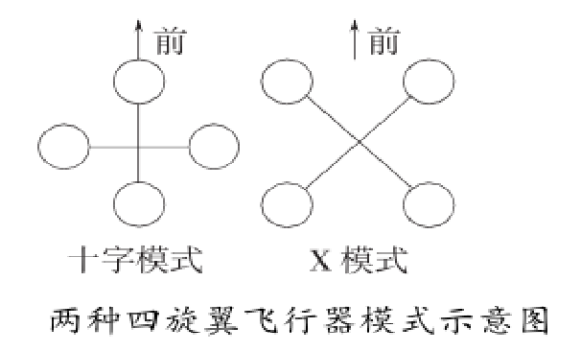

图 1-1 所示。

对于姿态测量和控制来说，两种方式差别不大。考虑到 X 模式使用比较广泛， 本设计使用 X 模式布置方式。

飞行原理

四轴飞行器的各种飞行姿态主要由八个动作组成：前后、左右、上下、 顺时针和逆时针。如图 2-2 所示，四轴飞行器产生基本动作的原理为：电机 1 和 3 顺时针转动驱动两个反桨产生升力，电机 2 和 4 逆时针转动驱动两个正桨产生升力。顺时针转动的两个电机和桨使其各自对机身产生的转矩相互抵消，同样逆时针转动的两个电机和桨使其各自

对机身产生的转矩也相互抵消，这样保证 了 4 个电机转速一致时机身不会发生转动。电机 1 和 4 转速减小(增大)，同时电机 2 和 3 转速增大(减小)，产生向前(后)方向的运动。电机 1 和 2 转速减小(增大)，同时电机 3 和 4 转速增大(减小)，产生向左(右)方向的运动。4 个电机转速同时增大(减小)产生向上(向下)的运动。对角线的电机 1 和 3 转速增大（减小）， 同时另一组对角线电机 2 和 4 转速减小（增大），产生顺时针转动（逆

时针转动）。

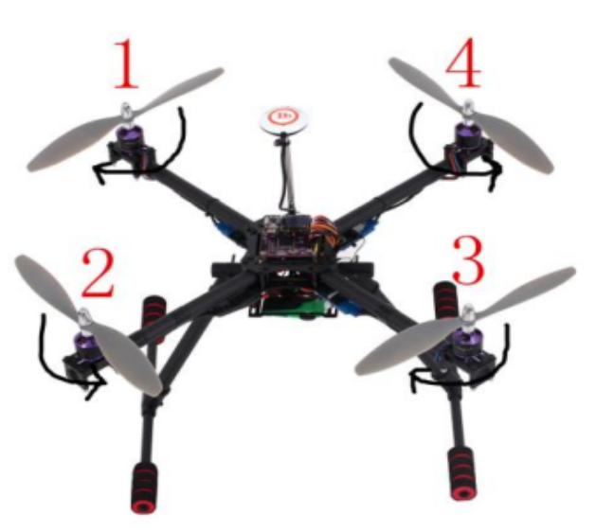

**飞行姿态**

所谓姿态，是用来描述一个刚体的刚体坐标系和参考坐标系之间的角度位置关系。一般用三个姿态角表示：横滚角（roll）、俯仰角（pitch）、偏航角（yaw）。

**姿态 解算**

测量姿态的传感器主要是三轴加速度计、三轴陀螺仪和三轴磁力计。整个姿态描述的原理是：通过解算地理坐标系和机体坐标系的角度位置关系来得到姿态，由于传感器的测

量误差（主要是陀螺仪的积分误差和振动引起的加速度计误差），导致测得的机体坐标系不准，得到的姿态也就会不准确。因为地理坐标系中的四轴飞行器所受的重力和磁场是个常量，所以将地理坐标系中的重力向量和磁场向量转换到机体坐标系中，此时转换到机体坐标系的重力向量和磁场向量与机体坐标系中测出来的重力向量和磁场向量会有误差，只要消除此误差，就可以校正机体坐标系，进而得到准确的姿态。消除误差的方法有卡尔曼滤波法、互补滤波法、姿态插值法等。考虑到计算能力和现有的资料，本设计采用互补滤波法，达到的效果也比较好。姿态的描述方法有多种，常见的有四元数、欧拉角、方向余旋矩阵等方法。其中四元数方法运算量最小且应用广泛，故本设计采用四元数描述姿态。四元数是由一个实数加上三个元素 i、j、k 组成，四元数一般可表示为 a+bi+cj+dk，且2 2 2 21 a b c d 。假设刚体坐标系为 b 系，地理坐标系为 R 系，则地理坐标系 R 到刚体坐标系 b 的坐标变换为：

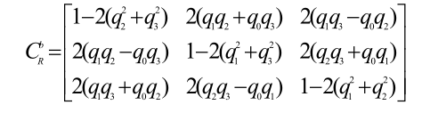

四元数转换成欧拉角的变换为：

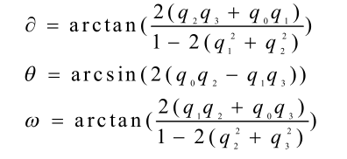

姿态控制

姿态解算后出来三个角度，即横滚角（roll）、俯仰角（pitch）、偏航角（yaw）。横

滚角（roll）是飞行器在 YZ 平面绕 X 轴转动产生的角度；俯仰角（pitch）是飞行器在 XZ平面绕 Y 轴转动产生的角度；偏航角（yaw）是飞行器在 XY 平面绕 Z 轴转动产生的角度。所谓的姿态控制，就是通过控制四轴飞行器的姿态，就可以达到让四轴飞行器前后、左右、顺时针、逆时针飞行的目的。

如图 2-4 所示，四轴飞行器在 YZ 平面绕 X 轴转动产生横滚角（roll）主要通过左右旋翼产生的升力控制，所以通过控制横滚角就可以控制四轴飞行器左右移动。

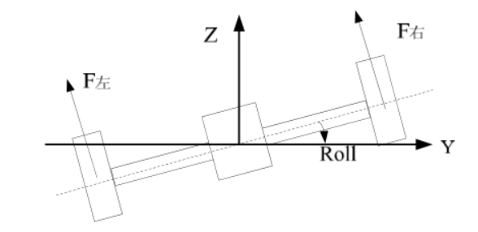

图 2-4 四轴飞行器横滚角与 F 左、F 右之间的关系

如图 2-5 所示，四轴飞行器在 XZ 平面绕 Y 轴转动产生俯仰角（pitch）主要通过前后旋翼产生的升力控制，所以通过控制俯仰角就可以控制四轴飞行器前后移动。

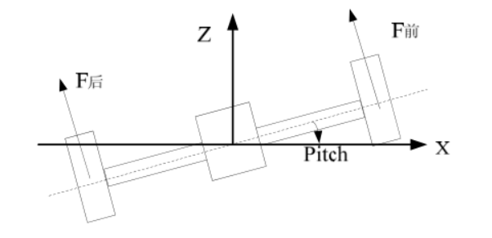

四轴飞行器俯仰角与 F 前、F 后之间的关系

如图 2-6 所示，四轴飞行器在 XY 平面绕 Z 轴转动产生偏航角（yaw）需要通过四个旋

翼产生的升力控制，且旋转过程中，同一对角线上的两个旋翼转速保持一致，不同对角线

上的旋翼转速不同。所以通过控制偏航角就可以控制四轴飞行器顺时针或逆时针转动。

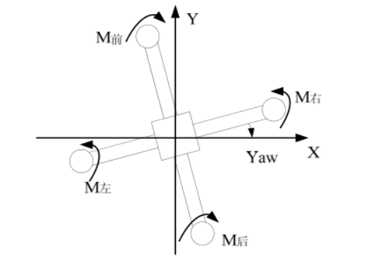

图 2-6 四轴飞行器偏航角与四个电机之间的关系

2.5 电机串级 PID 控制

解算出的姿态需要通过控制电机的转动来让四轴飞行器稳定飞行。控制电机较为经典

的是采用 PID 算法，但四轴飞行器是个需要稳定性很强的系统，单闭环 PID 控制器稳性

不强，会使四轴飞行器飞行效果不好，故本设计引入串级 PID 控制器。

2.5.1 串级 PID 控制器简介

串级 PID 控制系统由两个串联起来的 PID 控制器构成，其中主调节器的输出作为副调

节的给定值，主调节器的控制环称为外环，副调节器的控制环称为内环。外环的控制周期

一般为内环控制周期的两倍。由于串级 PID 引入了两个 PID 控制器，能使两个控制器都起

作用，因此串级 PID 控制器能够改善过程的动态特性，提高系统的控制质量，对于进入副

回路的扰动能够迅速克服。

**串级 PID 控制器在四轴飞行器中的应用**

为了使四轴飞行器稳定飞行，应该使飞行器姿态稳定的时候，姿态速度也应为零，故

采用角度和角速度串级 PID 控制器。由于姿态速度响应的速度比姿态响应的速度快，四轴

飞行器飞行的时候引起的姿态速度变化也比姿态速度变化大，故姿态速度控制作为内环，

姿态控制作为外环，也就是角度外环和角速度内环组成的串级 PID 控制器。串级 PID 结构

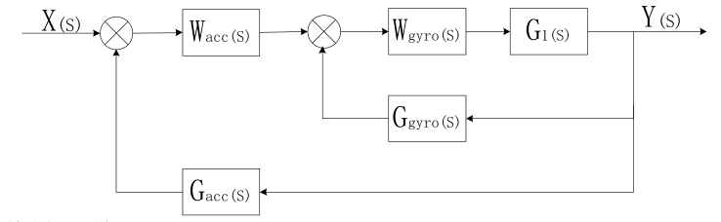

角度和角速度串级 PID 控制器结构图

**四轴飞行器硬件组成**

四轴飞行器主要由电机、电调、浆、机架、电池、充电器、遥控器、飞控板等部件组

成。核心器件是飞控板，它控制着飞行器的飞行姿态，保证飞行器的稳定飞行；电调通过

飞控板的控制信号，控制电机带动浆的转动来产生飞行器所需要的升力；电池为整个飞行

器提供电源。

3.1 电机

电机分为有刷电机和无刷电机,无刷电机是大四轴飞行器的主流选择,因为它力气大,

耐用。小型四轴飞行器一般用空心杯电机，属于有刷电机一类。由于本设计做的是大四轴

飞行器，故采用无刷电机。在调试四轴飞行器的过程中电机也容易出问题，下面的一些注

意事项也需引起注意。

3.1.1 无刷电机 厂商 的 选择

无刷电机根据厂商的不同，种类也很多，主要有朗宇、新西达、银燕等。在这些无刷

电机中，朗宇口碑不错，用的人比较多，故本设计采用朗宇无刷电机。

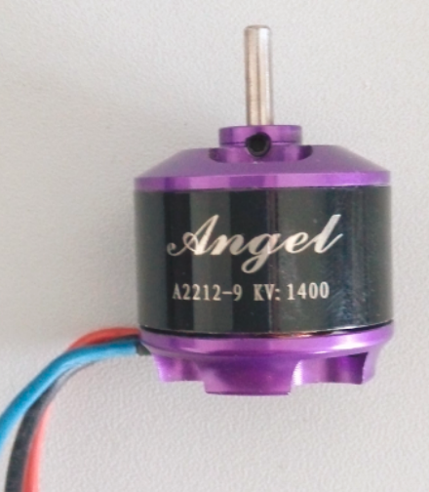

3.1.2 无刷电机参数的选择

四轴飞行器专用无刷电机主要有电机尺寸和电机 KV 值两个参数。

电机尺寸就是指电机转子的直径和高度，例如 2212、2018 电机等，前两位数字指电

机的直径，后两位数字指电机的高度，前两位数字越大电机越肥，后两位数字越大电机越

高，越高越肥的电机功率就大，通常大四轴飞行器的配置都选用 2212 的尺寸。

电机 KV 值是指外加 1V 电压时对应的每分钟空载转速，例如 1000KV 无刷电机，外加

1V 电压电机空载时每分钟转 1000 转，外加 2V 电压电机空载时每分钟转 2000 转，以此类

推。由于四轴飞行器无刷电机带动的负载是浆，负载比较小，所以采用 KV1400 型号。

根据以上分析，本设计最后采用朗宇 A2212、KV1400 无刷电机。

3.1.3 无刷 电机使用注意事项

无刷电机有三根引出线，分别对应三个相线与电调三根线相连，由电调根据 PWM 值来

调节电机的转速，只需变换与电调连接两根线的顺序就可以改变无刷电机的转向，即顺时

针转和逆时针转。当用万用表分别测无刷电机两根线电阻不为零时，说明该电机已损坏，

另外当调试四轴飞行器摔落、碰撞的时候，如果无刷电机的轴弯曲了，也会导致无刷电机

性能下降，与其它正常电机性能不一样，导致四轴飞行器稳定性下降，往一边飞，甚至不

能飞行。

3.2 电调

电调全名为电子调速器，电调的作用就是将飞控板的控制信号转变为电流的大小，以

控制无刷电机。因为电机的电流是很大的，通常每个电机正常工作时，平均有 3a 左右的

电流，如果没有电调的存在，飞控板根本无法承受这样大的电流。同时电调在四轴飞行器

当中还充当了电压变化器的作用，将 11.1V 的电压变为 5V 电压为飞控板供电。

3.2.1 电调选型

电调一个主要的参数就是电调能够提供多大的电流，每个电调都会标上多少 A，如 20A，

这表示电调能够提供的最大电流为 20A。大电流的电调可以兼容小电流的电调使用，而小

电流的电调不能超标使用。根据网上查的资料，2212 的电机加上 1045 的浆可能达到 5A，

所以为了保险起见，一般选用 30A 的电调，当然这个参数越大越好，价钱也越贵。因为四

轴飞行器飞行时候对快速响应要求很高，所以应该选用快速响应电调，一般淘宝上会说明

四轴专用电调。本设计采用的是好盈天行者 30A 电调。

3.2.2 电调编程

电调是有很多功能的，选择某个功能就是对电调编程。电调是内置了微控制器的，比

如好盈天行者电调就内置了 STM32 单片机。电调编程可以直接将电调连接至遥控器接收机

的油门通道（通常是第三通道），按说明说在遥控器上通过搬动摇杆进行设置的。对于四

轴飞行器，由于需要四个电机的性能一致，所以一定要将购买的电调设置成一模一样。例

如电调的启动模式不一样，那么有些电机转很快了，有些电机转的还很慢，这就出问题了。

一般买来的电机只需要默认出厂设置，然后进行油门行程校准就可以了。

3.2.3 电调使用注意事项

电调实物图如图 3-2 所示，左边两根线接电源 11.1V，红色为电源正极，黑色为电源

负极。右边三根黑线与电机三根相线相接，如果转向反了，只需要将随意两根线互换就行。

白黑红三根线是与电调相连接的，白色线是信号线，红色线是为飞控板提供+5V 的电源线，

黑色线是飞控板 GND 线。通过遥控器进行电调设置的时候，一定要接上电机，因为说明书

上说的“滴滴”类的声音，是通过电机发出来的。

当在调试时候四轴飞行器摔下来或碰撞的时候，有时会摔坏电调，有时会导致电调启

动保护模式，这时电调将不是默认设置，与其它电调性能不一样，会导致四轴飞的不稳定

甚至飞不起来。这个时候需要按照说明书给电调编程，让电调恢复出厂设置，然后再进行

油门形成校准即可。在使用过程中电调是一个比较容易坏的器件，这是因为它的内部电路

决定的。电调是由多个 MOS 管搭建而成的驱动电路，所以当一个 MOS 坏了的时候，还能驱

动电机转动，但性能却大不一样，所以在调试的时候发现某个电机转动与其它三个电机有

比较明显区别的时候，如果使电调恢复出厂默认设置后，还没有改善，这时候可能是电调

的某个 MOS 管坏了。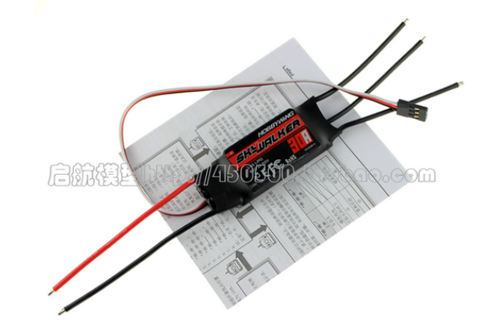

3.3 螺旋桨

螺旋浆是通过电机的转动为四轴飞行器提供升力的。浆分正浆和反浆，四轴飞行器为

了抵消螺旋桨的自旋，相邻的浆旋转方向是不一样的，所以分正浆和反浆，但正浆和反浆

的风都是往下吹的。适合顺时针旋转的是正浆，适合逆时针旋转的是反浆。在安装的时候，

有字的一面或桨叶圆滑的一面是向上的。

3.3.1 浆的选型

同电机类似，浆也有 1045、1147 等这些数字，前面两位代表浆的直径（单位是英寸，

1 英寸=254 毫米），后面两位代表浆的角度。一般来说，螺旋桨越大，同样转速产生的升

力也就越大，但对应需要更大的力量来驱动，所以这与选择的电机有关。出于对电机和机

架的考虑，本设计选用的是 8045 的浆。在调试的过程中，浆很容易断，所以尽量买多点

浆来备用。浆的实物图如下图 3-3 所示。

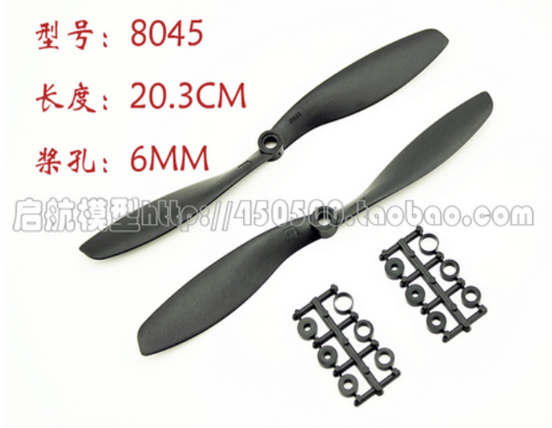

3.4 机架的选择

对于机架的选择，选择差的机架会导致姿态传感器采集数据的噪声加大，加大四轴飞

行器飞行过程中的不稳定性。本设计出于费用的考虑，选择了一个不是很贵又比较流行的

机架。机架实物图如图 3-4 所示。

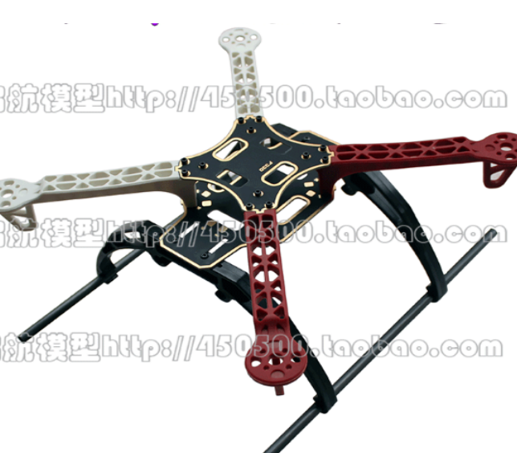

3.5 电池 和充电器

电池为整个四轴飞行器提供电源，所以电池的选型和电池的保护作用很大。充电器是

锂电池专用充电器。3.5 电池 和充电器

3.5.1 电池的选型

四轴飞行器普遍都选用锂电池，因为同样的电池容量锂电池最轻，起飞效率最高。电池的上面都标有多少 mah，如 3000mah，这表示电池容量。即如果以 3000ma 放电可以持续放电 1 小时，如果以 1500ma 放电可以持续放电 2 小时。电池的上面还会标有多少 C，这表示电池的放电能力。如 4000mah、30C 的电池，这表示该电池最大可以 4000*30ma 强电流放电。电池一般还会标有多少 S，这表示锂电池的节数。一节锂电池标准电压为 3.7V，那么 3S 代表有 3 个 3.7V 的锂电池在里面，一般四轴飞行器电池都是 3S。考虑到各种参数和经济方面的原因,四轴飞行器采用 4000mah、30C 的 11.1V 锂电池。

3.5.2 电池使用注意事项

锂电池是充电电池，它的特性决定了它的最低电压为 11.1V，即每块锂电池为 3.7V，

如果使用时锂电池低于这个电压，会对锂电池性能造成影响，如果锂电池电压低于一定值，

甚至可能永久损坏。所以锂电池最低电压为 11.1V，充满电后电压为 12.6V。长期不使用

锂电池时，应该让锂电池电压保持在 11.4V-12V 之间，如果电压太高，电池可能会膨胀，

电压太低，电池可能会永久损坏。所以锂电池的保存十分重要。

3.5.3 充电器

充电器是锂电池专用充电器，一般会标有输入电压和电流、充电电压和电流。充电器

越贵，一般充电电流都可以很大，充电时间就短，充电器充电一般是平衡充模式。电池和

充电器实物图如图 3-5 所示。

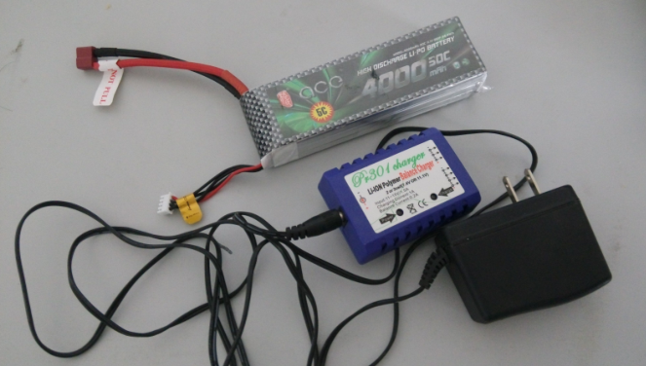

3.6 遥控器

遥控器是用来控制四轴飞行器飞行姿态的，至少得有四个通道，即升降舵（前后飞行）、

副翼（左右飞行）、油门（上下飞行）、方向舵（顺时针、逆时针飞行）。本次设计买了华

科尔 DEVO-10 遥控器，有显示器，功能比较全面，有多个通道可以用来扩展。本设计就用了一个通道来扩展一键起飞、超声波定高飞行、一键降落功能。对于初学者来说，遥控器的熟练使用非常重要，第一次试飞四轴飞行器一般都是飞不起来的，这就像开车一样需

要学习如何熟练操控遥控器。所以建议初学者应该买遥控器模拟器到电脑上通过专用软件

来练习飞行技术，模拟练习软件比较常用的是“凤凰系列”软件。

**硬件部分**

主控--树莓派配置

Raspberry Pi(中文名为“树莓派”,简写为RPi，(或者RasPi / RPI)[1]  是为学习计算机编程教育而设计)，**只有信用卡大小的微型电脑，其系统基于Linux，此飞控系统硬件部分是由树莓派3B+ 加外部传感器组成，**

* **树莓派3B+详细参数**
* 博通BCM2837B0 SoC，集成四核ARM Cortex-A53（ARMv8）64位@ 1.4GHz CPU，集成博通 Videocore-IV GPU
* 内存：1GB LPDDR2 SDRAM
* 有线网络：千兆以太网（通过USB2.0通道，最大吞吐量 300Mbps）
* 无线网络:2.4GHz和5GHz 双频Wi-Fi，支持802.11b/g/n/ac
* 蓝牙：蓝牙4.2&低功耗蓝牙（BLE）
* 存储：Micro-SD
* 其他接口：HDMI，3.5mm模拟音频视频插孔，4x USB 2.0，以太网，摄像机串行接口（CSI），显示器串行接口（DSI），MicroSD卡座，40pin扩展双排插针
* 尺寸：82mmx 56mmx 19.5mm，50克

外设

InvenSense 公司的 MPU6050 芯片内部集成了三轴加速度计和三轴陀螺仪，不仅消除了

我们焊接电路时易造成的加速度计和陀螺仪之间的对准误差，而且由于其内置了数字可编

程的低通滤波器，在飞行器经手较大振动时，可用程序设置适当频率的低通滤波器，用来

滤掉高频振动，这是一个很有效的方法用来减小四轴机体振动对姿态的影响。MPU6050 被

广泛应用于姿态检测中，其特征如下：

（1）3 轴角速度传感器具有±250、±500、±1000 与±2000（°/s）全格测量范围；

3 轴加速度量程可程序控制，控制范围为±2g、±4g、±8g、和±16g

（2）具备较低功耗：芯片供电电压 VDD 为 2.5V±5%、3.0V±5%、3.3V±5%；陀螺仪

工作电流 5mA，待机电流仅 5uA；加速度计工作电流 500uA，在 10Hz 低功耗模式下仅 40uA

（3）陀螺仪和加速度计都具备 16 位 ADC 同步采样

（4）接口采用可高达 400KHz 的快速模式 I2C，内建频率发生器在所有温度范围尽有

1%频率变化

综合 MPU6050 的特性，采用如图 3-8 电路来读取三轴加速度计和三轴陀螺仪数据。

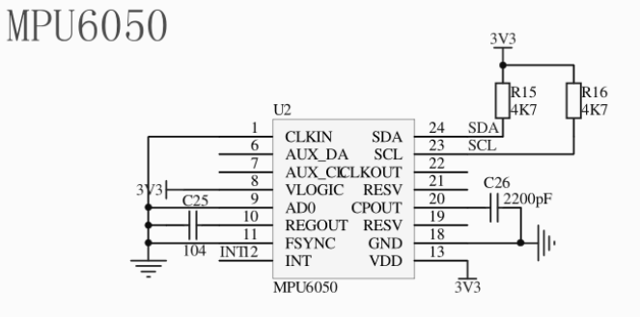

3.7.3 其它传感器简介

HMC5883L 传感器是三轴磁力计，可以测量四轴飞行器所处位置的三个轴的磁场，该传

感器可以用来测量航向角和进行姿态解算。

超声波 HC-SR04 传感器用于测量高度，测量范围为 20mm~4500mm,测量精度可达 1mm，

内置温度传感器校正测量距离，可用串口通信控制读取数据。

蓝牙 4.0 用于无线传输数据，方便时时读取四轴飞行器的姿态及各种数据。

3.7.4 电源模块

飞控板上主要用到 5V 和 3.3V 电压，5V 电压来自于电调经电池降压后得到。3.3V 电

压来自于 5V 电压经过 AMS1117_3.3 芯片降压后得到。电源模块电路图如图 3-9 所示

Ms5611 激光

**基础软件部分**

Linux系统概括

Linux是一款开源免费的基于[POSIX](https://baike.baidu.com/item/POSIX)和[UNIX](https://baike.baidu.com/item/UNIX)的多用户、[多任务](https://baike.baidu.com/item/%E5%A4%9A%E4%BB%BB%E5%8A%A1/1011764)、支持[多线程](https://baike.baidu.com/item/%E5%A4%9A%E7%BA%BF%E7%A8%8B/1190404)和多[CPU](https://baike.baidu.com/item/CPU)的操作系统。Linux的基本思想有两点：第一，一切都是[文件](https://baike.baidu.com/item/%E6%96%87%E4%BB%B6)；第二，每个软件都有确定的用途。其中第一条详细来讲就是系统中的所有都归结为一个文件，包括[命令](https://baike.baidu.com/item/%E5%91%BD%E4%BB%A4)、[硬件](https://baike.baidu.com/item/%E7%A1%AC%E4%BB%B6)和[软件](https://baike.baidu.com/item/%E8%BD%AF%E4%BB%B6/12053)设备、[操作系统](https://baike.baidu.com/item/%E6%93%8D%E4%BD%9C%E7%B3%BB%E7%BB%9F/192)、[进程](https://baike.baidu.com/item/%E8%BF%9B%E7%A8%8B)等等对于操作系统[内核](https://baike.baidu.com/item/%E5%86%85%E6%A0%B8)而言，都被视为拥有各自特性或类型的文件。

Linux支持多用户，各个用户对于自己的文件设备有自己特殊的权利，保证了各用户之间互不影响。[多任务](https://baike.baidu.com/item/%E5%A4%9A%E4%BB%BB%E5%8A%A1)则是现在电脑最主要的一个特点，Linux可以使多个程序同时并独立地[运行](https://baike.baidu.com/item/%E8%BF%90%E8%A1%8C)。Linux同时具有字符界面和[图形界面](https://baike.baidu.com/item/%E5%9B%BE%E5%BD%A2%E7%95%8C%E9%9D%A2)。在字符界面用户可以通过[键盘](https://baike.baidu.com/item/%E9%94%AE%E7%9B%98)输入相应的指令来进行操作。 Linux可以运行在多种硬件平台上，如具有[x86](https://baike.baidu.com/item/x86)、680x0、[SPARC](https://baike.baidu.com/item/SPARC)、[Alpha](https://baike.baidu.com/item/Alpha/6892014)等[处理器](https://baike.baidu.com/item/%E5%A4%84%E7%90%86%E5%99%A8)的平台。此外Linux还是一种[嵌入式操作系统](https://baike.baidu.com/item/%E5%B5%8C%E5%85%A5%E5%BC%8F%E6%93%8D%E4%BD%9C%E7%B3%BB%E7%BB%9F)，可以运行在[掌上电脑](https://baike.baidu.com/item/%E6%8E%8C%E4%B8%8A%E7%94%B5%E8%84%91)、[机顶盒](https://baike.baidu.com/item/%E6%9C%BA%E9%A1%B6%E7%9B%92)或[游戏机](https://baike.baidu.com/item/%E6%B8%B8%E6%88%8F%E6%9C%BA)上。同时Linux也支持多处理器技术。多个处理器同时工作，使系统性能大大提高。

嵌入式[linux](https://baike.baidu.com/item/linux) 是将日益流行的Linux操作系统进行裁剪修改，使之能在[嵌入式计算机系统](https://baike.baidu.com/item/%E5%B5%8C%E5%85%A5%E5%BC%8F%E8%AE%A1%E7%AE%97%E6%9C%BA%E7%B3%BB%E7%BB%9F)上运行的一种操作系统。嵌入式linux既继承了Internet上无限的[开放源代码](https://baike.baidu.com/item/%E5%BC%80%E6%94%BE%E6%BA%90%E4%BB%A3%E7%A0%81)资源，又具有[嵌入式操作系统](https://baike.baidu.com/item/%E5%B5%8C%E5%85%A5%E5%BC%8F%E6%93%8D%E4%BD%9C%E7%B3%BB%E7%BB%9F)的特性。嵌入式Linux的特点是版权费免费;购买费用媒介成本技术支持全世界的自由软件开发者提供支持网络特性免费，而且性能优异，软件移植容易，代码开放，有许多应用软件支持，应用产品开发周期短，新产品上市迅速，因为有许多公开的代码可以参考和移植。

树莓派环境 shell远程

树莓派使用Linux内核的系统，命令行操作是linux开发中必不可少的一部分，高效准确的使用命令行可以使开发过程更加流畅。此系统方式是在局域网内使用ssh协议进行远程登录树莓派和进行文件传输，远程登录使用 xshell。

Linux驱动开发

本系统的Linux驱动开发主要体现在传感器的初始化及读取。

串口

I2c

Spi

Linux应用编程

线程编程

细节飞控主体算法结构

信号 进入 转化为角度 姿态解算 传感器转化 串级pid 电机分配输出

Linux下实现Sbus解析 串级pid 电机分配等细节

**功能部分** ：

定高

定点

避障

模型跟踪 Opencv

功能与飞控对接

**使用及开发调试说明**

使用流程

功能切换

进程通信调参

二次开发接口

………